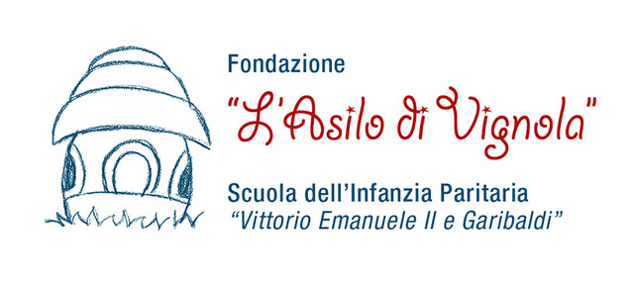

Calendario scolastico per l’anno 2022/2023

Inizio lezioni 07/09/2022
Termine lezioni 30/06/2023
Vacanze Natale dal 24/12/2022 al 08/01/2023 (compresi) Vacanze Pasqua dal 06/04/2023 al 11/04/2023 (compresi)
Sospensione lezioni TUTTI I SABATI E LE DOMENICHE
13 Ottobre 2022
31 Ottobre, 1 e 2 Novembre 2022
8 Dicembre 2022
24 e 25 Aprile 2023
2 Giugno 2023

orario solo antimeridiano (8:00/13:00) nelle giornate:
7 settembre 2022
30 giugno 2023

